8319205241442265013257

自考本科专业毕业设计(论文)

宋体，一号，居中对齐，段前1行，段后0行，1.5倍行间距

**题目：农村通信基站维护时燃油配送和巡查路线优化**

黑体，小二号，加粗，左对齐，标题内容使用下划线，文本之前3字符，悬挂缩进3字符，段前2行，段后1行，单倍行距

黑体，三号，加粗，左对齐，1.5倍行间距

|  |  |
| --- | --- |
| **学生姓名：** | **论文帮手** |
| **准考证号：** | **1501511794**  黑体，三号，加粗，两端对齐，1.5倍行间距 |
| **身份证号：** |  |
| **专 业：** | **物联网工程** |
| **助学单位：** |  |
| **指导教师：** | **张三** |

宋体，小二号，居中，1.5倍行间距，文本之后6字符

二零二二年五月二十一日

毕业设计(论文)原创性声明

本人郑重声明：所呈交毕业论文，是本人在指导教师的指导下，独立进行研究工作所取得的成果。除文中已经注明引用的内容外，本论文不包含任何其他人或集体已经发表或撰写过的作品成果。对本文的研究做出重要贡献的个人和集体，均已在文中以明确方式标明。本人完全意识到本声明的法律结果由本人承担。

毕业设计(论文)作者签名： 导师签名：

日期： 年 月 日 日期： 年 月 日

毕业设计(论文)使用授权声明

本人完全了解成都工业学院有关保留、使用论文的规定，即：学校有权保留论文并向国家主管部门或其指定机构送交论文的电子版和纸质版，有权将论文用于非赢利目的的少量复制并允许论文进入学校图书馆、院（系）资料室被查阅，有权将论文的内容编入有关数据库进行检索，可以采用复印、缩印或其他方法保存论文。

毕业设计(论文)作者签名： 导师签名：

日期： 年 月 日 日期： 年 月 日

摘 要

摘 要：黑体，小三号，居中，段前0.5行，段后0.5行，1.5倍行间距，中间空四格

随着物流产业的迅速发展，叉车行业也发展迅速，未来叉车主要发展的地方绝不只是在生产和销售，租赁在我国也将成为一个新的市场，而叉车在迅猛突破其可能性的时候，叉车门架系统也亟待提升，有句话说得好，部分的提升才能带动整体的提升。叉车门架系统是叉车的工作装置，它在叉车的装卸、堆垛起到关键作用。（摘要正文为小4号宋体/Times New Roman，段落两端对齐，每个段落首行缩进两个字，行间距1.5行。）

（此处空一行）

**关键词：**（“关键词：”使用黑体，小四，加粗，首行缩进2字符，1.5倍行间距，两端对齐；关键词使用宋体/Times New Roman，小四，每个之间用“；”分开，结尾没有标点。关键词一般列3~5个。）

页面设置：无网格。

页边距：上2.5cm，下2.5cm，左2.5cm，右2cm页眉：1.5厘米；页脚1.5厘米

格式（段落）：1.5倍行距

摘要及目录页脚：Times New Roman，小五，1.5倍行间距，右对齐，罗马数字

Abstract

Abstract：黑体，四号，居中，段前0.5行，段后0.5行，1.5倍行间距

With the rapid development of logistics industry and the rapid development of the forklift industry, the future development of forklift is not just in production and sales. Leasing is also a new market in our country. However, when the forklift breaks through the possibility, the forklift system also needs to be improved. In a word, the improvement of some parts can lead to overall improvement. Forklift door frame system is the working device of forklift truck, which plays a key role in loading and unloading of forklift truck.（正文为小4号宋体/Times New Roman，段落两端对齐，每个段落首行缩进两个字，行间距1.5行。）

（此处空一行）

**Key Words:**（“Key Words:”使用黑体，小四，加粗，首行缩进2字符，1.5倍行间距，两端对齐；关键词使用宋体/Times New Roman，小四，每个之间用“； ”(分号+一个英文空格)分开，结尾没有标点。关键词一般列3~5个。）

目 录

目 录：黑体，四号，居中，段前0.5行，段后0.5行，1.5倍行间距，中间空四格

第1章 绪论 1

1.1 叉车的历史背景和发展 1

1.2 叉车门架的发展和历史 2

1.2.1 叉车门架（工作装置）简介 2

1.2.2 门架的历史发展状况以及研究现状 3

1.3 本课题研究的意义、主要内容 5

1.3.1 研究的意义 5

1.3.2 研究的主要内容 5

第5章 总结和期望 33

参考文献 34

致 谢 35

注：目录最大到三级标题，三级标题以上不出现在目录

目录一级标题使用黑体，小四，首行缩进2字符，左侧0字符，1.5倍行间距，两端对齐

目录二级标题使用宋体，小四，首行缩进2字符，左侧2字符，1.5倍行间距，两端对齐

目录三级标题使用宋体，小四，首行缩进2字符，左侧4字符，1.5倍行间距，两端对齐

第1章 绪论

正文页眉：黑体，小四，1.5倍行间距，居中

一级标题：黑体，小二，段前0.5行，段后0.5行，1级大纲，1.5倍行间距，段前分页，居中对齐

注：设计（论文）书写一律采用国家规定的简体汉字。标题编号应统一，如：第1章，1.1，……；论文中的表、图和公式按章编号，如：表1-1、表1-2……；图1-2、图1-2……；公式（1.1）、公式（1.2），为中文括号。

图和表中文字用五号宋体，图名和表名分别置于图的下方和表的上方，用五号宋体/Times New Roman（居中排）。

公式使用公式工具插入，Cambria Math，五号，首行缩进2字符，1.5倍行间距，居中对齐，使用两个制表符对齐，公式标题使用宋体，五号，见以下示例

页码：封面、扉页不占页码；摘要、目录页码采用希腊字母Ⅰ、Ⅱ、Ⅲ…排列。正文部分页码采用阿拉伯数字1、2、3…排列，置于页脚，居右显示。

1.1 叉车的历史背景和发展

二级标题：黑体，小三，段前0.5行，段后0.5行，2级大纲，1.5倍行间距，两端对齐

在1917年，美国有一家大型公司名叫克拉克，他们研究制造出了世界上第一台叉车，距今已有101年，可谓历史悠久。第二次世界大战期间，由于蒸汽机应用的局限性，加上搬运军事物资的迫切需求，叉车装上内燃机在搬运、存储军用物资方面得到广泛应用，促进了世界叉车行业的空前发展，尤其是在叉车的性能设计上得到巨大提升。(正文：宋体/Times New Roman，小四，首行缩进2字符，1.5倍行间距，两端对齐)

正文页脚：宋体/Times New Roman，小五，1.5倍行间距，右对齐，数字前后一个英文空格

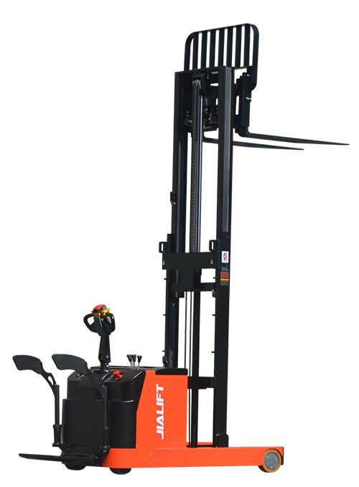

设置段落属性“与下段同页”；设置方法：选中图片，打开段落属性，切换到“换行和分页”选项卡，勾选“与下段同页”

图片：使用嵌入式，段落居中展示，1.5倍行间距，不能有其他内容

图片标题：宋体/Times New Roman，五号，1.5倍行间距，图序后有一个英文空格

图1-1 现代简易叉车

1.2 叉车门架的发展和历史

三级标题：黑体，四号，段前0.5行，段后0.5行，3级大纲，1.5倍行间距，两端对齐

1.2.1 叉车门架（工作装置）简介

1.2.2 门架的历史发展状况以及研究现状

1.3 本课题研究的意义、主要内容

1.3.1 研究的意义

1. 关于学生自身角度 当今面临毕业，作为大四即将毕业进入社会工作的新新力、栋梁之才。毕业需要把大学所学尽可能展示出来以提高大学生实践操作能力。作为合格的大学毕业生，应当能够独自选择自己喜欢且能够独自完成的论文题目，这样不仅能培养基础学生的扎实功底，更能培养他们的责任心；在此情况下，本将进入工业体系的我们更好了解关于工业体系的知识。(四级标题使用连排时，标题样式为黑体，小四，首行缩进2字符，1.5倍行间距，接排内容为宋体/Times New Roman，小四，两端对齐)

2. 关于叉车角度 随着物流产业的迅速发展，叉车行业也发展迅速，未来叉车主要发展的地方绝不只是在生产和销售，租赁在我国也将成为一个新的市场，而叉车在迅猛突破其可能性的时候，叉车门架系统也亟待提升，有句话说得好，部分的提升才能带动整体的提升。

3. 关于叉车门架角度 叉车门架作为叉车不容忽视的工作装置，在插取、堆垛的过程中最为显眼，因此它的做工必须做到好一些，提高效率[1]。门架系统作为叉车中直接的承载、升降部件，影响着叉车的整体性能。本课题要求按照平衡式叉车的要求设计门架系统，完成门架系统结构设计及强度计算、升降系统设计、液压系统设计、元器件计算及选型。

文献引用：在插入->交叉引用中，勾选插入超链接，进行插入编号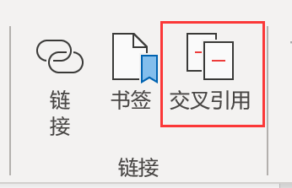，字体字号和正文一致，并进行上标

1.3.2 研究的主要内容

按照平衡式叉车的要求设计门架系统[2-3]。包括门架起升系统、液压系统、还有各元器件，如滚轮、销连接；还有货叉、叉架、门架的系统结构设计及强度计算。

1. 门架系统强度计算 根据计算公式依次对货叉、叉架、门架进行强度校核。

①货叉一般是选用标准尺寸比较方便，但大多数人都喜欢自己设计；自己设计也好，选用标准尺寸的货叉也行，但要求保证它的强度和刚度，并且进行合理的设计和验算。确定货叉水平段在外载荷作用下的变形的方法就是对货叉刚度进行计算，计算叉尖或载荷中心处的垂直静挠度。刚度越大，它的挠度越小。（有序列表使用“①”进行区分）

②关于叉架强度计算，在叉架设计计算时，首当其冲要确定的是框架的构造形式和滚轮间距等主要尺寸。

2. 门架系统和液压系统设计 门架构造由货叉、叉架、门架、链轮和链条构成。货叉按照GB/T 5183-2005《叉车 货叉 尺寸》中，如下表，规定的挂钩型货叉的横截面和货叉水平段长度的推荐尺寸来选择，选定尺寸即可进行强度刚度校核。然后安装尺寸，由GB/T 5184-2008《叉车 挂钩型货叉和货叉架 安装尺寸》，直接查表选定安装尺寸，如下表。叉架大部分尺寸由以上可以查出，其余自行设计。门架高度尺寸由起升最大高度计算得出。

表格标题：宋体/Times New Roman，五号，1.5倍行间距，居中对齐

表1-1 货叉水平段长度系列

表格内容：宋体/Times New Roman，五号

|  |  |  |  |  |  |  |  |  |
| --- | --- | --- | --- | --- | --- | --- | --- | --- |
| 长度/mm | 750 | 800 | 900 | 950 | 1050 | 1150 | 1200 | 1350 |
|  | 1500 | 1600 | 1650 | 1800 | 2000 | 2400 |  |  |

第2章 叉车门架总体方案设计

2.1 货叉的设计

2.1.1 货叉选型

2.1.2 货叉三维模型图展示

2.2 叉架设计

2.2.1 叉架的选型

2.2.2 叉架和货叉连接三维模型图

2.3 门架设计

2.3.1 内外门架截面选型

2.3.2 内门架三维模型

2.3.3 外门架三维模型

2.4 链轮和链条

2.5 滚轮

第3章 门架各部分的设计与验算

3.1 货叉的设计与验算

3.1.1 货叉的强度校核

货叉不管是自己设计还是标准尺寸货叉，进行设计与验算是又必要的，都需要进行强度校核。

1. 货叉计算简图 货叉和叉架有两种连接形式，铰接形式的可以看作是静定钢架模型，如图b；而对于挂钩型货叉来说成为了一次超静定钢架，上支承可以简化为固定支座，下支承可以一定程度移动或者转动简化为活动支座

2. 货叉强度计算 受到集中载荷P作用后的内力图如下。垂直方向段受弯矩和拉力，水平方向段受弯矩和剪力。危险截面在A点一下垂直段，最大正应力等于弯曲应力加轴向应

公式（3.1）

公式：公式使用公式工具插入，Cambria Math，五号，1.5倍行间距，居中对齐，第一个制表符21.6字符居中对齐，第二个制表符44.54右对齐

公式标题：宋体/Times New Roman，五号，中文括号

3.1.2 货叉刚度计算

公式：此处一个tab

公式：此处一个tab

3.2 叉架的设计与验算

3.3 液压缸和链条强度

3.4 门架的强度和刚度

3.4.1 门架高度计算

3.4.2 门架强度计算

相对于货叉和叉架来说，门架的受力情况相对来说就比较复杂了，强度计算的方法也是多种多样，并不统一。有的抛去可以忽略的数据，计算可以变得简单一点，但是有的并不能省去步骤，因此还是相当繁琐。在这里，还是有一个比较简单的方法，那便是对主要受力工况的主要应力进行计算，在考虑到足够的安全系数时选取许用应力。

1. 计算工况和载荷

（1） 计算工况 倘若将门架、叉架、货叉、链条、链轮、起升液压缸分别隔离开来，当货物起升到最高时，门架即会前倾到最大，此时的门架，处于最为危险的情况。(五级标题使用连排时，标题样式为黑体，小四，首行缩进2字符，1.5倍行间距，括号为中文括号，接排内容为宋体/Times New Roman，小四，两端对齐)

（2） 纵向滚轮压力 门架是处在XYZ坐标的三维框架，我们找两个相互垂直的平面来分析它的受力。首先只分析内门架，内门架在垂直于门架平面内的受力有：叉架滚轮给立柱的一对力偶P1、P2，同样的情况，外门架给内门架一对力偶P3、P4。当货叉到达最大高度，如果内门架滚轮之间的最小间距等于货叉滚轮间距，内门架滚轮压力最大且等于叉架滚轮压力，忽略摩擦阻力。

3.4.3 门架刚度计算

要求计算状态：门架垂直状态，满载起升到最大高度，有上文可知门架立柱最大弯矩

参考文献

参考文献：黑体，四号，加粗，居中，段前0.5，段后0.5，1.5倍行间距，1级大纲

1. 安福波.陶瓷干燥线AGV叉车关键技术研究[D].唐山:河北联合大学,2011.(宋体/Times New Roman，小四，悬挂缩进0.5厘米，两端对齐，1.5倍行间距)

1. 张莉.1—1.5t后驱三支点电动叉车设计与研究[D].长安:长安大学,2011.

参考文献：数字采用编号工具插入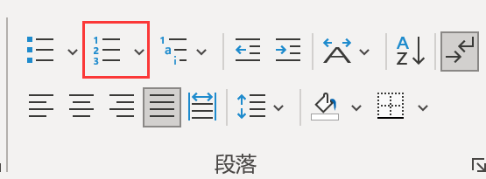

1. 刘国刚.重载AGV轻量化设计研究[J].制造业自动化,,2014,36(5):101-103.

1. 陶元芳,卫良保.叉车的构造与设计[M].北京:机械工业出版社,2010:55-89.

1. 窦志平.叉车设计中的人机工程分析[J].叉车技术,2002,2(02):4-7.

1. 郭磊.郭磊.叉车高门架设计与稳定性研究[D].杭州:杭州电子科技大学,2013.

1. 祁雁凌.新型电动叉车门架系统研究[D].南宁:广西大学,2013.
2. 李超龙.基于RFID的车位感知模型研究及智能停车管理系统的设计与实现[D].北京:北京邮电大学,2015.

致 谢

致 谢：黑体，四号，加粗居中，段前0.5，段后0.5，1.5倍行间距，1级大纲，中间四个空格

从开始画图，开始论文撰写，开始致谢，我感觉这三个多月的时光过得确实很快，不想都没有觉得。在这些艰难的日子里，得到了众多的帮助，同时也学到了许许多多的东西，获益匪浅。(宋体/Times New Roman，小四，首行缩进2字符，1.5倍行间距)